TITULO DEL DOCUMENTO:
Mothering Queerly, Queering Motherhood: Resisting Monomaternalism in Adoptive, Lesbian, Blended, and Polygamous Families.
RESUMEN:  Cerrar la brecha entre los estudios feministas de la maternidad y la teoría queer, maternidad extrañamente, Queering Maternidad articula una filosofía de provocación de parentesco raro que no necesita ser arraigada en la identidad sexual lesbiana o gay. Trabajando a partir de un marco interdisciplinario que incorpora la filosofía feminista y queer, psicoanalítica, posestructuralistas, y las teorías poscoloniales, Shelley M. Park ofrece una poderosa crítica de una ideología que ella denomina mono maternalismo. A pesar de la insistencia cultura generalizada de que todos los niños deben tener una y sólo una madre "real ", muchas constelaciones familiares contemporáneos no se ajustan a este mandato. |  | FOTO:  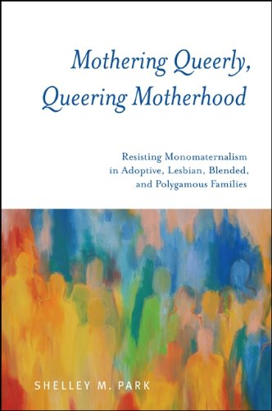
CITA APA:  Park, S. M. (2013). Mothering Queerly, Queering Motherhood: Resisting Monomaternalism in Adoptive, Lesbian, Blended, and Polygamous Families. Albany: State University of New York Press. | FUENTE:  ww.ebscohost.com |  | P. LINK:  http://search.ebscohost.com/login.aspx?direct=true&db=e000xww&AN=520363&site=ehost-live

TITULO DEL DOCUMENTO:

Jóvenes en la calles : cultura y conflicto
RESUMEN:  Conocer las motivaciones de los jóvenes para formar parte de una pandilla, las representaciones que hacen de la familia y de la sociedad, los procesos de estereotipia y estigmatización social, constituye un modo de acercarnos analíticamente a esta problemática y entender cómo podemos fomentar nuevas formas de mediación simbólica. |  | FOTO:  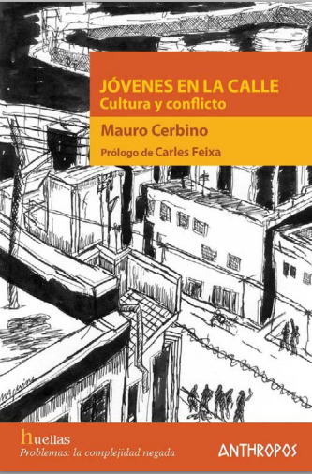
CITA APA:  Cerbino, M. (2006). Jóvenes en las calles: cultura y conflicto. Rubí, Barcelona: Anthropos Editorial. | FUENTE:  www.ebscohost.com |  | P. LINK:  http://search.ebscohost.com/login.aspx?direct=true&db=e000xww&AN=331587&site=ehost-live&ebv=EB&ppid=pp_Cover

TITULO DEL DOCUMENTO:

Whatever Happened to the Music Teacher? : How Government Decides and Why

RESUMEN:  Hace treinta años, los políticos anglo-estadounidenses se propusieron hacer que el sector público como el sector privado. Estas reformas continúan hoy en día, en última instancia, busca empoderar a los funcionarios elegidos para dar forma a las políticas y empujando los servidores públicos para la gestión de las operaciones de la misma manera que sus homólogos del sector privado. En ¿Qué pasó con el profesor de música?, Donald Savoie proporciona una matizada de cómo el gobierno federal de Canadá hace decisión.  Savoie sostiene que el papel tradicional de los servidores públicos que asesoran a los gobiernos sobre la política se ha convertido en la cabeza, y que la formulación de políticas basadas en la evidencia no es valorada como lo era antes. |  | FOTO:  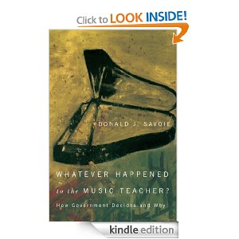
CITA APA:  Savoie, D. J. (2013). Whatever Happened to the Music Teacher? : How Government Decides and Why. Montreal: McGill-Queen's University Press. | FUENTE:  www.ebscohost.com |  | P. LINK:  http://search.ebscohost.com/login.aspx?direct=true&db=e000xww&AN=536518&site=ehost-live&ebv=EB&ppid=pp_Cover

TITULO DEL DOCUMENTO:

What Is Parenthood? : Contemporary Debates About the Family

RESUMEN:  Extraordinarios cambios en los patrones de la vida familiar y el derecho de familia-han alterado drásticamente los límites de la paternidad y ha abierto numerosas preguntas y debates. ¿Qué es la paternidad y por qué es importante? ¿Cómo definir a la sociedad, regular y apoyarlo? ¿Está la paternidad separable de matrimonio o unión libre cuando la sociedad trata de fomentar el bienestar de los niños? ¿Cuál es el mejor modelo de la paternidad desde la perspectiva de los resultados del niño? |  | FOTO:  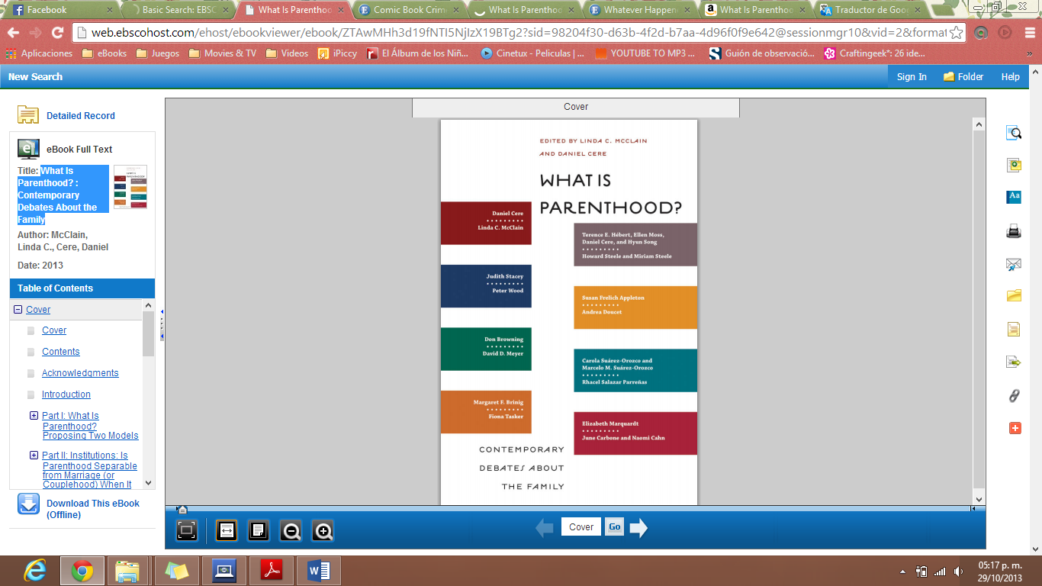
CITA APA:  McClain, L. C., & Cere, D. (2013). What Is Parenthood? : Contemporary Debates About the Family. New York: NYU Press. | FUENTE:  www.ebscohost.com |  | P. LINK:  http://search.ebscohost.com/login.aspx?direct=true&db=e000xww&AN=529623&site=ehost-live&ebv=EB&ppid=pp_Cover

TITULO DEL DOCUMENTO:

Gathering Storm : A Novel
RESUMEN:  El lento despertar de la gente de Bulembe al verdadero significado de la "independencia" encapsulado en las historias paralelas de la familia Kamuyuga, que derramaron su vieja identidad y se convierten en los "Alkarims 'riqueza de apropiación, y la familia Lubele, que siguen siendo explotados campesinos. Pero, ¿las personas permanecen atrapadas para siempre en las cargas del pasado, cegado por los "cambios" a flor de piel en el presente? Esto se pone de manifiesto a través de los ojos de Simon Lubele, hijo de Bulembe dedicada al cambio real. Hamza Sokko hace que la tranquila belleza de la meseta sobre la que Anyalungu Bulembe mentiras, las arraigadas costumbres de los campesinos, las cargas gemelas de trituración de la tradición africana y la maquinaria estática colonial opresivo con patetismo y perspicacia tranquilo. |  | FOTO:  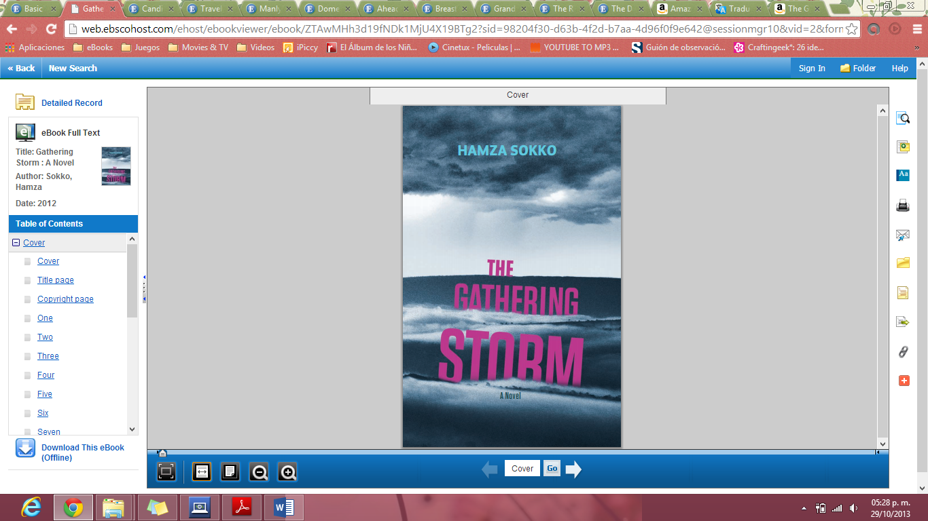
CITA APA:  Sokko, H. (2012). Gathering Storm: A Novel. Dar Es Salaam, Tanzania: Mkuki Na Nyota. | FUENTE:  www.ebscohost.com |  | P. LINK:  http://search.ebscohost.com/login.aspx?direct=true&db=e000xww&AN=495258&site=ehost-live&ebv=EB&ppid=pp_Cover

TITULO DEL DOCUMENTO:

Manly Meals and Mom's Home Cooking : Cookbooks and Gender in Modern America

RESUMEN:  Desde la primera edición de El <I> Fannie Farmer Cookbook <I> de las últimas obras de reconocidos chefs de la actualidad, libros de cocina reflejan algo más que modas pasajeras culinarias. Como artefactos históricos, que ofrecen una perspectiva única de las culturas que las produjeron. En <I> Comidas Manly y de mamá cocina casera <I>, Jessamyn Neuhaus ofrece un análisis perceptivo y picante del tono y el contenido de los libros de cocina de América publicados entre los años 1790 y la década de 1960, con habilidad descubrir las suposiciones culturales y ansiedades-en particular sobre las mujeres y la domesticidad-que contienen. </ P> estudio en profundidad <P> de Neuhaus de estos libros de cocina preguntas las lecciones supuestamente directas sobre la preparación de alimentos que se imparten. Mientras se encuentra con que los libros de cocina destinadas a hacer que los lectores-sobre todo en las mujeres blancas-, amas de casa de clase media efectivos, de la edad moderna que vieron alegría, no servidumbre, en sus tareas domésticas, señala que la fenomenal popularidad de 1.960 libros de cocina de Peg Bracken. |  | FOTO:  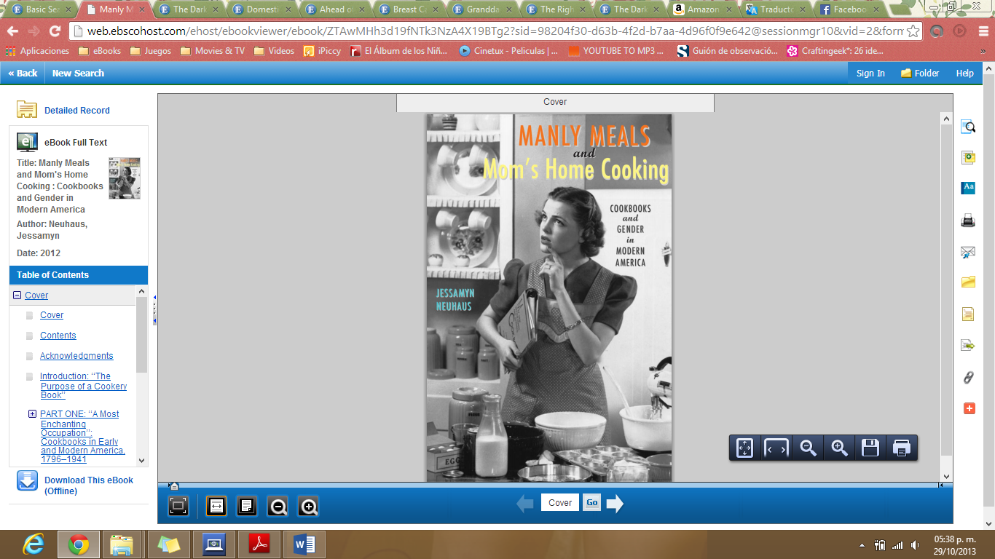
CITA APA:  Neuhaus, J. (2012). Manly Meals and Mom's Home Cooking: Cookbooks and Gender in Modern America. Baltimore, Md: Johns Hopkins University Press. | FUENTE:  www.ebscohost.com |  | P. LINK:  http://search.ebscohost.com/login.aspx?direct=true&db=e000xww&AN=597708&site=ehost-live&ebv=EB&ppid=pp_Cover

TITULO DEL DOCUMENTO:

Breast Cancer
RESUMEN:  Su propósito es servir como una referencia y una herramienta de enseñanza para los estudiantes, housestaff, becarios, médicos en ejercicio, físicos médicos, biólogos del cáncer, radiobiólogos y colegas interdisciplinarios en todo el espectro de la oncología. Esta edición de radiación Medicina Rondas trata los temas más destacados que rodean el papel de la radioterapia en el cáncer de mama. La especialidad de la terapia de radiación ha aumentado en complejidad en los últimos años, sin embargo, como la tecnología mejora, el objetivo de mejorar los resultados, mientras que la disminución de la toxicidad sigue siendo crítica. Cáncer de mama ofrece al profesional una visión actual plena de los presentes las mejores prácticas y la reciente investigación en la gestión de este cáncer complejo y desafiante. |  | FOTO:  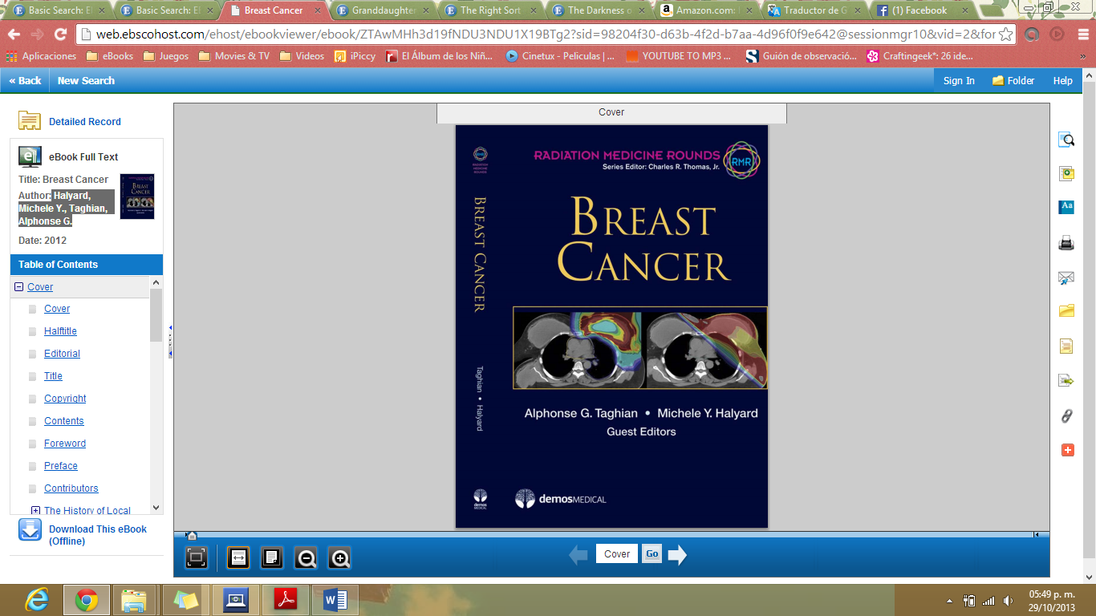
CITA APA:  Halyard, M. Y., & Taghian, A. G. (2012). Breast Cancer. New York: Demos Medical Pub. | FUENTE:  www.ebscohost.com |  | P. LINK:  http://search.ebscohost.com/login.aspx?direct=true&db=e000xww&AN=597708&site=ehost-live&ebv=EB&ppid=pp_Cover

TITULO DEL DOCUMENTO:

Granddaughters of the Holocaust : Never Forgetting What They Didn't Experience
RESUMEN:  Adentra en la transmisión intergeneracional del trauma de las nietas de sobrevivientes del Holocausto. Aunque los miembros de esta generación no soportan los horrores del Holocausto directamente, que absorbieron las experiencias tanto de sus padres y abuelos. Diez mujeres participaron en entrevistas psicoanalíticas acerca de su herencia de conocimientos y la memoria del Holocausto, y sus respuestas a este legado. Estas mujeres proporcionaron evidencia sorprendente para la realización del resto del Holocausto en las formas en que se acercaron a las tareas cotidianas de vivir y de ser. Las narraciones resultantes revelaron que con frecuencia no dichas, acontecimientos indescriptibles se transmiten inevitablemente, impresas sobre, las generaciones venideras. Nietas siguen enfrentar y sanar el dolor de un trauma que nunca experimentaron. |  | FOTO:  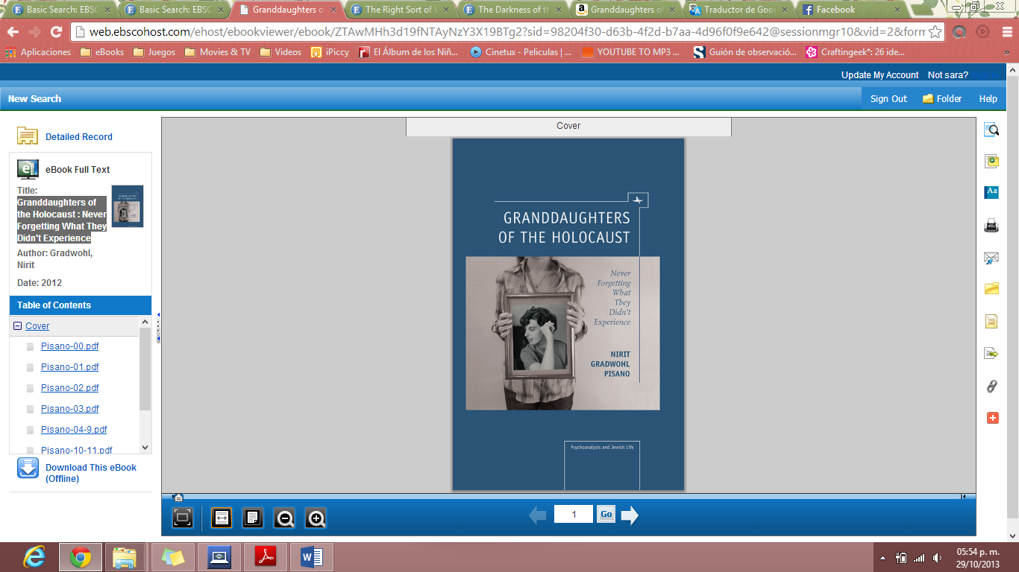
CITA APA:  Gradwohl, N. (2012). Granddaughters of the Holocaust: Never Forgetting What They Didn't Experience. Brighton, MA: Academic Studies Press. | FUENTE:  www.ebscohost.com |  | P. LINK:  http://search.ebscohost.com/login.aspx?direct=true&db=e000xww&AN=502767&site=ehost-live&ebv=EB&ppid=pp_1

